**Прикладная область:** «Библиотека»

**Перечень типовых документов:** «Каталог непериодических изданий», «Регистрация выданных книг», «Табель сотрудников библиотеки».

**Этап 1.**

Общий перечень элементов данных (атрибутов). Список расширен номерами объектов, для которых отсутствует однозначная идентификация в прикладной области (книга, автор, читатель, сотрудник, запись выдачи).

1. ISBN;
2. Инвентарный номер книги;
3. Название книги;
4. Фамилия автора;
5. Имя автора;
6. Отчество автора;
7. Издательство;
8. Город издания;
9. Год издания;
10. Количество страниц;
11. Жанр;
12. Тип переплёта;
13. Подразделение хранения;
14. Номер записи выдачи;
15. Дата выдачи;
16. Номер читательского билета;
17. Фамилия читателя;
18. Имя читателя;
19. Отчество читателя;
20. Плановая дата возврата;
21. Дата фактического возврата;
22. Табельный номер сотрудника;
23. Фамилия сотрудника;
24. Имя сотрудника;
25. Отчество сотрудника;
26. Дата рождения сотрудника;
27. Дата приёма на работу;
28. Должность;
29. Отдел;
30. Телефон;
31. Электронная почта;
32. Адрес;
33. Статус сотрудника (действующий/уволен);
34. Номер автора.

Анализируем атрибуты на предмет наличия синонимов и омонимов.

Элементы 4, 17 и 23 синонимы, заменим их на один атрибут «Фамилия».

Элементы 5, 18, 24 – синонимы, заменим их на один атрибут «Имя».

Элементы 6, 19, 25 также являются синонимами, заменим их на атрибут «Отчество».

Результирующий перечень атрибутов:

1. ISBN (международный стандартный книжный номер);
2. Инвентарный номер книги;
3. Название книги;
4. Фамилия;
5. Имя;
6. Отчество;
7. Издательство;
8. Город издания;
9. Год издания;
10. Количество страниц;
11. Жанр;
12. Тип переплёта;
13. Подразделение хранения;
14. Номер записи выдачи;
15. Дата выдачи;
16. Номер читательского билета;
17. Плановая дата возврата;
18. Дата фактического возврата;
19. Табельный номер сотрудника;
20. Дата рождения сотрудника;
21. Дата приёма на работу;
22. Должность;
23. Отдел;
24. Номер телефон;
25. Электронная почта;
26. Адрес проживания;
27. Статус сотрудника (действующий/уволен);
28. Номер автора.

**Этап 2.**

Для выделенных элементов строим множество функциональных зависимостей, используя обратный метод:

, значит, что первый элемент функционально ничем не определяется, т.е. отсутствует функциональная зависимость.

, отсутствует функциональная зависимость.

, если зафиксирован ISBN, значит можно название книги можно точно определить.

, если зафиксированы номера читательского билета, табельного номера сотрудника или номера автора, то по ним можно точно определить ФИО.

, значит, что при фиксированном ISBN мы можем определить издательство книги, год издательства, город издательства, количество страниц, какой жанр, а также тип переплёта.

, если зафиксирован инвентарный номер книги, то можно точно определить в каком подразделении она хранится.

, функциональная зависимость отсутствует.

, если зафиксирован номер записи выдачи, то можно точно определить дату выдачи.

, отсутствует функциональная зависимость.

, если зафиксирован номер записи выдачи, то можно точно определить плановую и фактическую даты возврата.

, функциональная зависимость отсутствует.

, все левые атрибуты можно точно определить при фиксированном табельном номере сотрудника.

, функциональная зависимость отсутствует.

Минимальное покрытие множества функциональных зависимостей построено.

**Этап 3.**

Строим каноническую модель данных реляционного типа, удовлетворяющую свойству соединения без потерь информации и сохраняющую зависимости.

Объединяем зависимости с одинаковой левой частью. Результирующее множество имеет следующий вид:

**;**

**;**

**;**

**;**

**;**

**.**

Из полученных зависимостей формируем отношения, присваивая им наименования и подчеркивая ключевые элементы данных (первичные ключи отношений).

= Издания

|  |  |  |  |
| --- | --- | --- | --- |
| 1.ISBN | 3.Название книги | 7.Издательство | 8.Город издания |
| 9.Год издания | 10.Количество страниц | 11.Жанр | 12.Тип переплёта |

**=** Экземпляры книг

|  |  |  |
| --- | --- | --- |
| 2.Инвентарный номер книги | 1.ISBN | 13.Подразделение хранения |

**=** Регистрация выданных книг

|  |  |  |  |
| --- | --- | --- | --- |
| 14.Номер записи выдачи | 15.Дата выдачи | 17.Плановая дата возврата | 18.Фактическая дата возврата |
| 16.Номер читательского билета | 19.Табельный номер сотрудника | 2.Инвентарный номер книги |  |

**=** Читатели

|  |  |  |  |
| --- | --- | --- | --- |
| 16.Номер читательского билета | 4.Фамилия | 5.Имя | 6.Отчество |

**=** Сотрудники

|  |  |  |  |
| --- | --- | --- | --- |
| 19.Табельный номер сотрудника | 4. Фамилия | 5.Имя | 6.Отчество |
| 20.Дата рождения сотрудника | 21.Дата приёма на работу | 22.Должность | 23.Отдел |
| 24.Номер телефон | 25.Электронная почта | 26.Адрес проживания | 27. Статус сотрудника (действующий/уволен) |

**=** Авторы

|  |  |  |  |
| --- | --- | --- | --- |
| 28.Номер автора | 4.Фамилия | 5.Имя | 6.Отчество |

**=** Авторство

|  |  |
| --- | --- |
| 28.Номер автора | 1.ISBN |

**Проверка 3НФ:**

1. Все отношения в 3НФ:
   1. Нет неключевых атрибутов, зависящих от части ключа (2НФ);
   2. Нет транзитивных зависимостей (3НФ).
2. Все ФЗ сохраненые.

**Обобщённый ключ:**

1. ISBN;

2. Инвентарный номер книги;

14. Номер записи выдачи;

16. Номер читательского билета;

19. Табельный номер сотрудника;

28. Номер автора.

Установим связи между сформированными отношениями. Обозначим связь типа 1:1 символом →, а связь 1:М символом ⇒:

**Схема данных:**

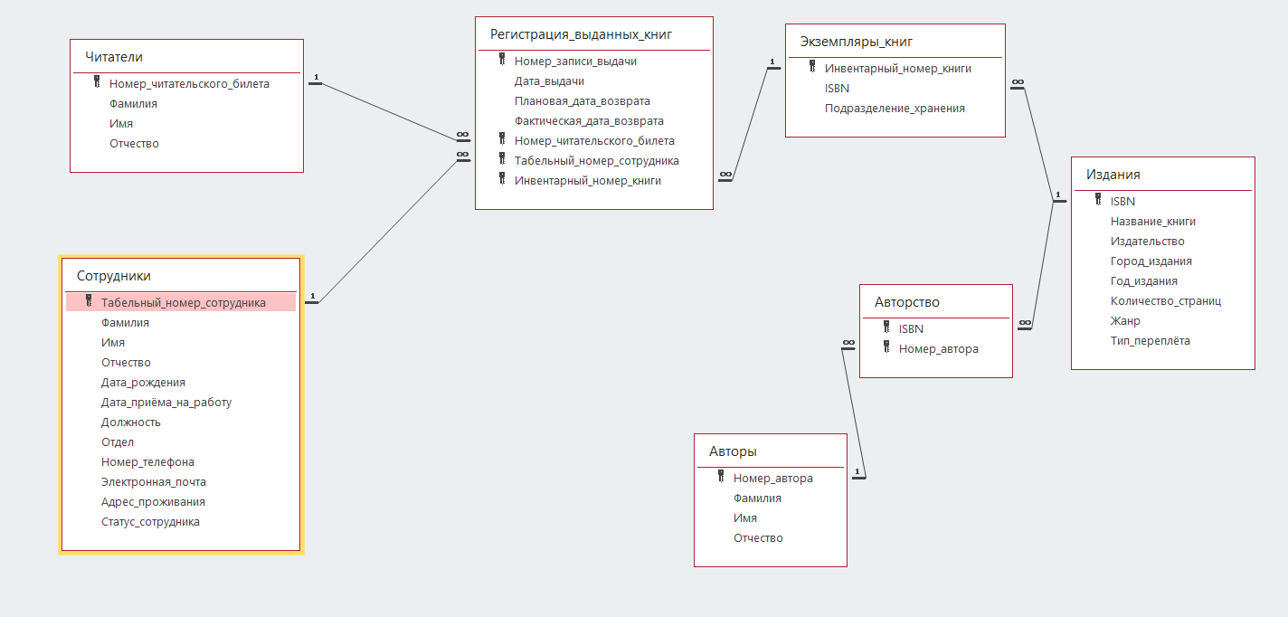

Figure - Схема данных